Рост профессионального мастерства педагогов
через участие в профессиональных грантах

Слайд титульный
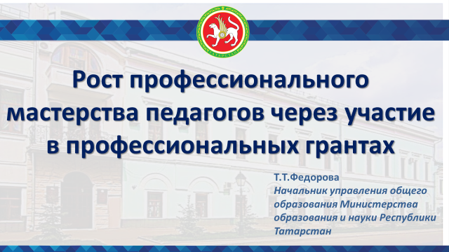
- Грантовая поддержка работников образования Слайд 2
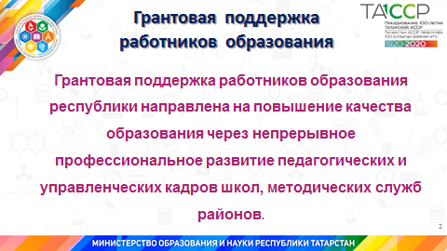
Одним из основных инструментов успешного развития системы школьного образования в республике является повышение качества образования через непрерывное профессиональное развитие педагогических и управленческих кадров школ, методических служб районов. Именно на это направлена грантовая поддержка работников образования республики.
Уважаемые коллеги, в этом году сентябрь был богат мероприятиями, связанными с проведением конкурсных процедур на соискание большого количества грантов. Мне хочется поблагодарить районы, которые активно включились в эту работу.
Обратите внимание на слайд, где наглядно представлена активность районов по участию в грантовом движении.
Слайд 3, 4, 5, 6 (таблица)
№ п/п | Район | Количество соискателей грантов
№ п/п | Район | Наш лучший методист | Лучший директор школы | Успешная школа | Лучший педагог ОВЗ | Наш новый учитель
1 | Агрызский | 6 | 1 | 1 | 3 | 6
2 | Азнакаевский | 9 |  |  |  | 3
3 | Аксубаевский | 8 |  |  |  | 0
4 | Актанышский | 6 |  | 2 |  | 2
5 | Алексеевский | 5 |  | 1 |  | 7
6 | Алькеевский | 6 |  |  |  | 1
7 | Альметьвский | 5 | 1 | 4 | 3 | 16
8 | Апастовский | 4 |  |  |  | 2
9 | Арский | 10 | 1 | 2 | 1 | 9
10 | Атнинский | 2 |  |  |  | 4
11 | Бавлинский | 1 |  |  |  | 1
12 | Балтасинский | 10 |  | 1 |  | 1
13 | Бугульминский | 6 |  |  | 1 | 3
14 | Буинский | 11 |  |  |  | 5
15 | Верхнеуслонский | 3 |  |  |  | 7
16 | Высокогорский | 7 | 1 |  |  | 9
17 | Дрожжановский | 5 |  |  |  | 4
18 | Елабужский | 8 |  |  | 2 | 8
19 | Заинский | 5 |  | 1 | 1 | 14
20 | Зеленодольский | 8 | 1 |  |  | 6
21 | Кайбицкий | 7 | 1 |  |  | 6
22 | Камско-Устьинский | 1 |  | 1 |  | 1
23 | Кукморский | 12 |  | 1 | 2 | 10
24 | Лаишевский | 3 | 1 | 1 |  | 7
25 | Лениногорский | 8 | 1 | 3 | 1 | 2
26 | Мамадышский | 10 | 1 |  |  | 8
27 | Менделеевский | 3 |  |  | 1 | 7
28 | Мензелинский | 8 |  | 1 |  | 2
29 | Муслюмовский | 11 | 1 | 2 |  | 2
30 | Нижнекамский | 9 |  | 3 | 4 | 68
31 | Новошешминский | 8 |  |  |  | 4
32 | Нурлатский | 8 | 4 | 1 | 1 | 5
33 | Пестречинский | 4 | 1 | 4 |  | 6
34 | Рыбно-Слободский | 8 | 1 | 1 |  | 2
35 | Сабинский | 7 |  | 2 | 4 | 21
36 | Сармановский | 3 |  |  |  | 5
37 | Спасский | 8 |  | 1 |  | 2
38 | Тетюшский | 7 |  | 1 |  | 0
39 | Тукаевский |  |  |  |  | 2
40 | Тюлячинский | 9 | 1 | 1 |  | 0
41 | Черемшанский | 3 |  |  |  | 0
42 | Чистопольский | 7 | 4 | 1 | 1 | 4
43 | Ютазинский | 4 |  |  | 2 | 10
44 | г. Набережные Челны | 16 | 8 | 3 | 7 | 7
45 | Авиастроительный район г. Казани | 4 |  |  |  | 8
46 | Ново-Савиновский район г. Казани | 4 | 1 | 3 |  | 49
47 | Вахитовский район г. Казани | 6 | 2 | 3 |  | 43
48 | Приволжский район г. Казани | 6 | 1 | 4 |  | 52
49 | Кировский район г. Казани | 7 |  | 2 |  | 24
50 | Московский район г. Казани | 7 | 2 | 2 |  | 15
51 | Советский район г. Казани | 9 | 1 | 1 |  | 56
52 | УО г.Казань | 11 |  |  | 3 | 247
ИТОГО участников: |  | 326 | 36 | 54 | 37 | 569

Слайд 7
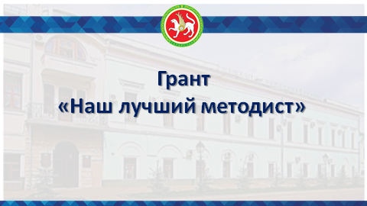
Слайд 8
Итак, грант «Наш лучший методист»
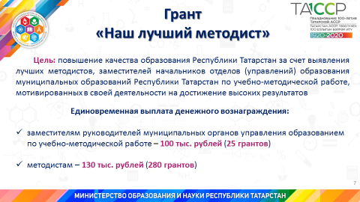
В соответствии с приказом Министерства образования и науки Республики Татарстан от 19.08.2019 № под-1163/19 «О гранте «Наш лучший методист» специалистами Министерства образования и науки РТ, Института развития образования РТ, Казанского педагогического колледжа проводился конкурсный отбор на соискание гранта «Наш лучший методист», который состоял из двух этапов: заочной экспертизы присланных заявок и очного этапа – представление соискателями гранта проектов, направленных:
- на развитие курируемого методического направления – проект методистов;
- на развитие методической службы отделов (управлений) образования муниципальных районов Республики Татарстан – проект заместителей начальников по учебно-методической работе.
Очный этап конкурсного отбора проходил с 12 по 18 сентября по 5 муниципальным зонам Республики Татарстан. Методистов принимали Набережные Челны, Елабуга, Чистополь, Зеленодольск, Казань. Спасибо большое начальникам отделов (управлений) образований и их заместителям за радушный приём и созданные условия для конструктивной работы.
Конкурсные испытания на соискание гранта дали возможность проанализировать эффективность работы муниципальных методических служб районов за 2018-2019 учебный год, выявить затруднения и подсказать во время очного собеседования пути выхода из них.
По состоянию на 2019 год численность методистов составляет 495 человек.

Слайд 9
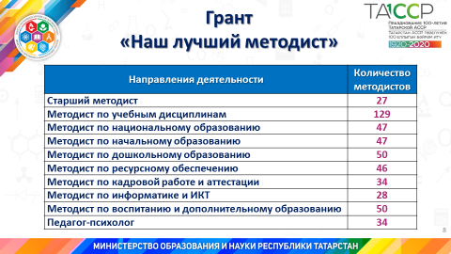
Направления деятельности | Количество  методистов
Старший методист | 27
Методист по учебным дисциплинам | 129
Методист по национальному образованию | 47
Методист по начальному образованию | 47
Методист по дошкольному образованию | 50
Методист по ресурсному обеспечению | 46
Методист по кадровой работе и аттестации | 34
Методист по информатике и ИКТ | 28
Методист по воспитанию и дополнительному образованию | 50
Педагог-психолог | 34
Высшее профессиональное образование имеют все методисты (100%).
Слайд 10

63 % методистов республики в возрасте от 40 лет и старше.
Возрастной состав методистов:
-до 25 лет – 2 (0,4%)
-от 26 до 30 лет -28 (5,7%)
-от31 до 40 лет – 153 (30,9%)
-от 41 до 50 лет – 160 (32,3%)
- от 51 и старше – 152 (30,7%)
Слайд 11

Стаж работы методистов:
-до 1 года-33 (6,7%);
-от 1 года до 5 лет-140 (28,3%);
-от 5 лет до 10 лет-126 (25,5%);
-от 10 лет до 15 лет-102 (20,5%);
-свыше 15 лет-94 (19%)
В ходе проводимых собеседований и презентаций проектов на очном этапе гранта «Наш лучший методист» была возможность познакомиться с формами и методами методической работы, используемыми в районах, выявить перспективные практики взаимодействия с педагогическими и управленческими кадрами муниципальных систем образования Республики Татарстан.
Слайд 12
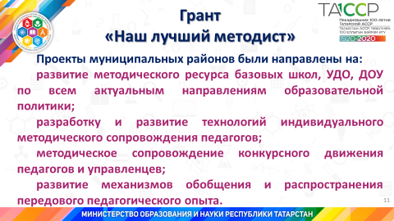
Проекты муниципальных районов были направлены на:
- развитие методического ресурса базовых школ, УДО, ДОУ по всем актуальным направлениям образовательной политики;
- разработку и развитие технологий индивидуального методического сопровождения педагогов;
- методическое сопровождение конкурсного движения педагогов и управленцев;
- развитие механизмов обобщения и распространения передового педагогического опыта.
В конкурсном отборе приняли участие 326 методистов и заместителей начальников отделов (управлений) образования по учебно-методической работе.
Слайд 13
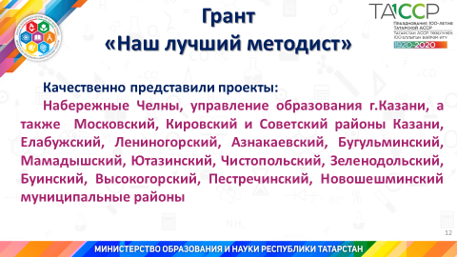

Хотелось бы отметить районы и города, отдельные проекты методистов которых можно было бы даже тиражировать. Это проекты методистов и заместителей начальников отделов (управлений) образований Набережных Челнов, управления образования г.Казани, а также Московского, Кировского и Советского районов, Елабужского, Лениногорского, Азнакаевского, Бугульминского, Мамадышского, Ютазинского, Чистопольского, Зеленодольского, Буинского, Высокогорского, Пестречинского, Новошешминского муниципальных районов.
Проекты методистов перечисленных районов были нацелены на достижимые результаты, чётко представлены механизмы реализации проектов в соответствии с поставленными целями и задачами. Проекты данных районов предполагали совместную командную работу всей методической службы, имели общие тенденции или направление. Проектные материалы были представлены грамотно и в полном объёме, что единогласно отметили члены экспертной комиссии.
Слайд 14
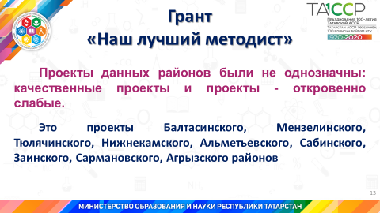

Хотелось бы также отметить районы, которым не удалось одинаково ровно представить все свои проекты: были проекты, заслуживающие внимания, и проекты - откровенно слабые. Это проекты Балтасинского, Мензелинского, Тюлячинского, Нижнекамского, Альметьевского, Сабинского, Заинского, Сармановского и Агрызского районов.
Слайд 15
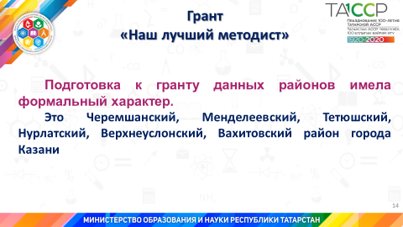
К сожалению, были также районы, в которых подготовка к гранту имела формальный характер. На низком уровне были представлены материалы проектов, начиная от тем проектов, перепутанных целей и задач, не продуманных механизмов реализации, не говоря уже об ожидаемых результатах, которые могли вообще существовать отдельно от всего проекта. Среди таких районов я бы отметила Черемшанский, Менделеевский, Тетюшский, Нурлатский, Верхнеуслонский, Вахитовский г.Казань.
Слайд 16
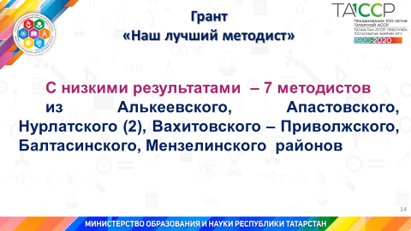
Обращаю ваше внимание на то, что в этом году изменилось Положение о гранте «Наш лучший методист», изменились критерии оценивания. К сожалению, методисты некоторых районов представили на конкурс материал, подготовленный по старому Положению. А ведь заявку подписывал начальник отдела (управления) образования. О чем это говорит? Формальный подход к подготовке, к участию в конкурсе на получение гранта, и начинается он с рядового методиста, а далее Вы, как руководители методических служб, должны были просмотреть конкурсный материал, подготовить ваших методистов. Прошу, впредь внимательнее относиться к нормативным регламентирующим документам и не подводить, в первую очередь, себя и ваших руководителей.
Слайд 17
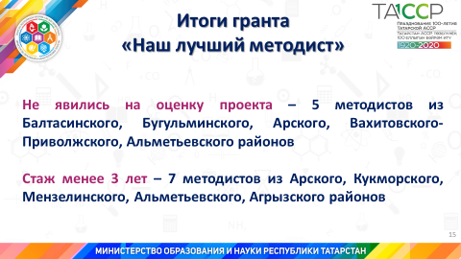
Имеется еще один аспект, который нас очень тревожит. Я говорю о технической составляющей. В Положении чётко прописано, что в конкурсе на получение гранта принимают участие только методисты, имеющие стаж не менее 3 лет. И на ВКС, которая состоялась 29 августа, я обращала ваше внимание на этот факт. Мне сейчас очень неприятно говорить о том, что Арский район представил за подписью руководителя материалы 3 методистов, имеющих стаж работы в данной должности менее 3 лет, а мои специалисты приняли его, но это уже другая сторона вопроса. Мы проведём служебное расследование и сделаем выводы.
Есть ещё один настораживающий факт. Впервые в этом году была подана апелляция по гранту «Наш лучший методист» методистом Заинского района. Это ваше право, право ваших методистов. Но мне кажется, когда рассчитываешь на пересмотр результата, нужно критично подойти, прежде всего, к своей работе, сделать самоанализ, почему работа была оценена так низко. В результате заседания апелляционной комиссии работа методиста была пересмотрена, но результат оставлен без изменения, потому что работа была откровенно слабая. Но, благодаря данному обращению, мы выявили, что в Арском районе попали в рейтинг на получение гранта 3 методиста со стажем менее трех лет. Данные методисты выбыли из списка, поэтому рейтинговые списки поменялись так как 3 методиста соответственно поднялись в таблице и соответственно попали в список грантовиков.
Уважаемые заместители начальников, сделайте, пожалуйста, для себя правильные выводы: ещё раз критично пересмотрите проекты своих методистов, доработайте их, чтобы ожидаемые результаты были в контексте поставленных целей и задач развития не только данного методического направления, но и работы методической службы в целом.
Слайд 18
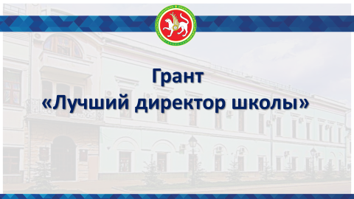
Слайд 19
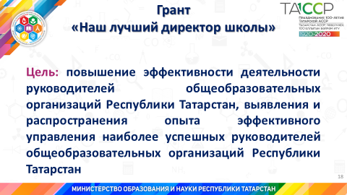
В соответствии с приказом МО и Н РТ от 22.08.2019 г. № под-1173/19 состоялся конкурс на соискание гранта «Лучший директор школы». Конкурс организован в целях повышения эффективности деятельности руководителей общеобразовательных организаций Республики Татарстан, выявления и распространения опыта эффективного управления наиболее успешных руководителей общеобразовательных организаций Республики Татарстан.

Слайд 20
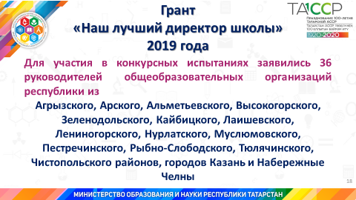
Для участия в конкурсных испытаниях заявились 36 руководителей общеобразовательных организаций республики из Агрызского, Арского, Альметьевского, Высокогорского, Зеленодольского, Кайбицкого, Лаишевского, Лениногорского, Нурлатского, Муслюмовского, Пестречинского, Рыбно-Слободского, Тюлячинского, Чистопольского районов и городов Казань и Набережные Челны.
В конкурсном отборе приняли участие директора с разным управленческим опытом (от 1-2 лет до десятилетий работы в данной должности), работающих в школах:
с разным количеством обучающихся (от 30 человек до 1500 человек);
разных видов школ (от школ для одарённых детей до школ для детей с ограниченными возможностями здоровья).
На заочном этапе грантосоискатели прошли конкурсное испытание в формате эссе на тему «Современная школа: каждый день важен», подготовили презентацию управленческого опыта на тему «Управляя, изменяю».
Для оценки работ в конкурсную комиссию по традиции были включены представители Министерства образования и науки Республики Татарстан, Института развития образования, представители Казанского педагогического колледжа, директора – победители и призеры конкурсов «Лучший директор года» прошлых лет.
В рамках очного тура директора продемонстрировали «Мастер-класс» свои индивидуальные управленческие технологии (свои методы и эффективные приемы, инновационные практики), показали перспективы собственного профессионального развития; показали управленческое мастерство в планировании и анализе эффективности своей образовательной организации.
При проведении очного тура участников попросили определить наиболее важные аспекты современного образования, которые, на их взгляд, заслуживают обсуждения за круглым столом с министром образования.
Слайд 21
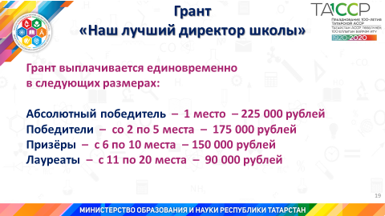
По результатам конкурсного отбора определён абсолютный победитель, победители, призёры и лауреаты. По итогам конкурса 20 директоров школ Республики Татарстан получат гранты от 90 до 225 тысяч рублей.

Слайд22
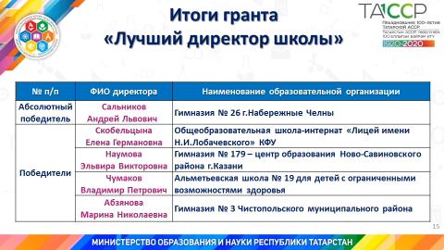
Слайд 23
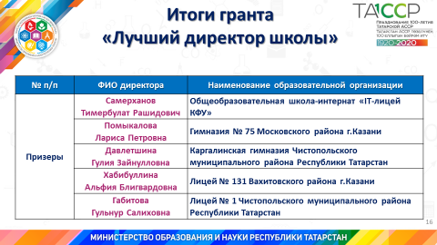

Слайд 24
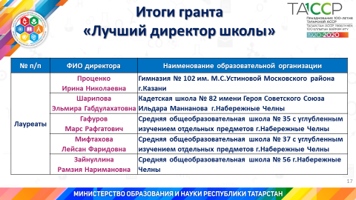

Слайд 25
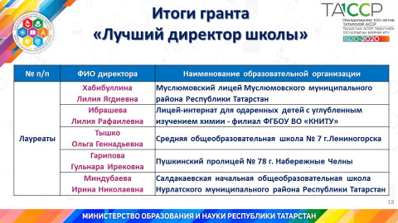
14 сентября 2019 года состоялся круглый стол образовательных политиков с участием заместителя Премьер-министра Республики Татарстан - министра Р.Т.Бурганова.
Слайд 26
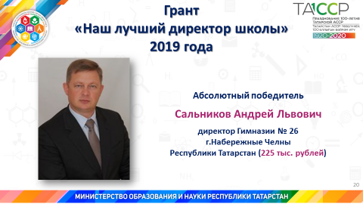
Абсолютным победителем стал Сальников Андрей Львович -директор «Гимназия №26» города Набережные Челны.
Слайд 27
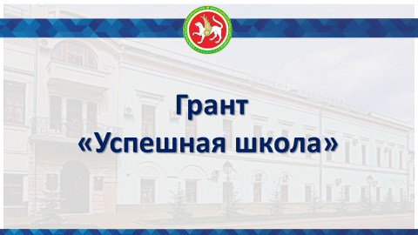
Слайд 28
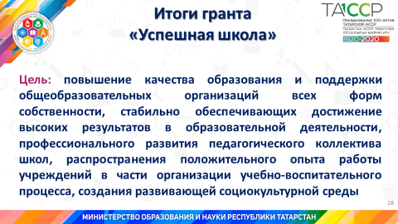
В соответствии с приказом МО и Н РТ от 19.08.2019 г. № под-1157/19 состоялся Конкурс на соискание гранта «Успешная школа». Конкурс организован в целях повышения качества образования и поддержки общеобразовательных организаций всех форм собственности, стабильно обеспечивающих достижение высоких результатов в образовательной деятельности, профессионального развития педагогического коллектива школ, распространения положительного опыта работы учреждений в части организации учебно-воспитательного процесса, создания развивающей социокультурной среды.
Слайд 29
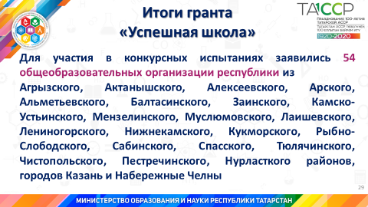
Для участия в конкурсных испытаниях заявились 54 общеобразовательных организации из Агрызского, Актанышского, Алексеевского, Арского, Альметьевского, Балтасинского, Заинского, Камско-Устьинского, Мензелинского, Муслюмовского, Лаишевского, Лениногорского, Нижнекамского, Кукморского, Рыбно-Слободского, Сабинского, Спасского, Тюлячинского, Чистопольского, Пестречинского, Нурласткого районов и гг. Казань и Набережные Челны Республики Татарстан.
9 общеобразовательных организаций, заявившихся на конкурс, не были допущены к испытаниям в связи с получением ими гранта в 2016 году.
Слайд 30
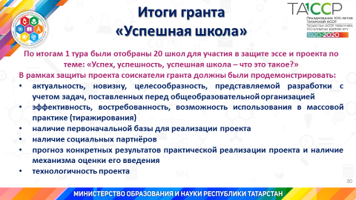
По итогам 1 тура были отобраны 20 школ для участия в защите эссе и проекта по теме: «Успех, успешность, успешная школа – что это такое?».
В рамках защиты проекта соискатели гранта должны были продемонстрировать:
- актуальность, новизну, целесообразность, представляемой разработки с учетом задач, поставленных перед общеобразовательной организацией;
- эффективность, востребованность, возможность использования в массовой практике (тиражирования);
- наличие первоначальной базы для реализации проекта;
- наличие социальных партнёров;
- прогноз конкретных результатов практической реализации проекта и наличие механизма оценки его введения;
- технологичность проекта.
По результатам конкурсных испытаний были отобраны общеобразовательные организации, которые выстроили презентации своих проектов точно в соответствии с критериальной базой, представленной в приказе о данном гранте. Выступления директоров этих школ были ярки и убедительны.
Слайд 31
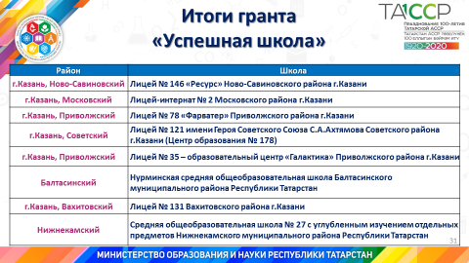
По итогам данного конкурса получат грантовую поддержку в 1 млн. рублей 8 общеобразовательных организаций республики: по одной - из Нижнекамского и Балтасинского районов и 6 общеобразовательных организаций г. Казани.
Слайд 32
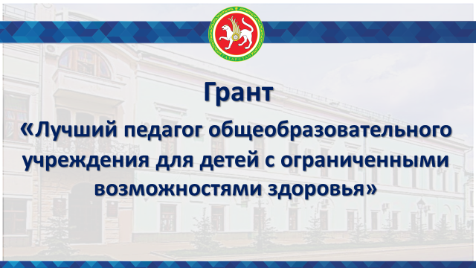
Слайд 33
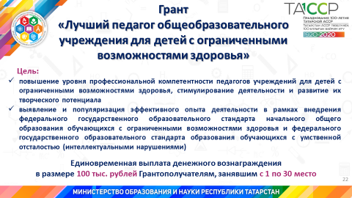
В соответствии с приказом Министерства образования и науки Республики Татарстан от 23.08.2019 г. № под-1180/19 состоялся Конкурс на соискание гранта «Лучший педагог общеобразовательной организации для детей с ограниченными возможностями здоровья». Конкурс организован в целях совершенствования профессионального мастерства и стимулирования разработки и реализации педагогическими работниками общеобразовательных организаций, осуществляющих образовательную деятельность по адаптированным основным общеобразовательным программам, авторских образовательных программ.
Для оценки работ в конкурсную комиссию были включены представители Министерства образования и науки Республики Татарстан, Института развития образования, Университета «ТИСБИ».
Слайд 34
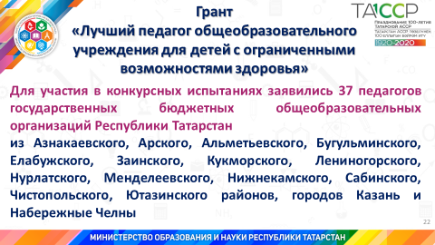
Для участия в конкурсных испытаниях заявились 37 педагогов государственных бюджетных общеобразовательных организаций Республики Татарстан из Азнакаевского, Арского, Альметьевского, Бугульминского, Елабужского, Заинского, Кукморского, Лениногорского, Нурлатского, Менделеевского, Нижнекамского, Сабинского, Чистопольского, Ютазинского районов, городов Казань и Набережные Челны, которые осуществляют образовательную деятельность по адаптированным основным общеобразовательным программам.
Грант проходил в 2 этапа: заочный и очный этап. Заочный этап: состоял в экспертизе поданный заявок, программ, авторских программ педагогов. Очный этап: заключался в защите инновационного проекта.
По результатам конкурсных испытаний 30 участников получат единовременно грант в размере 100 тысяч рублей.
Слайд 35
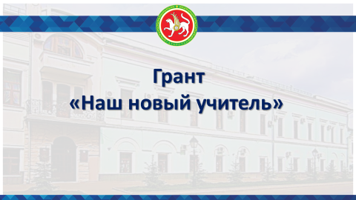
Слайд 36
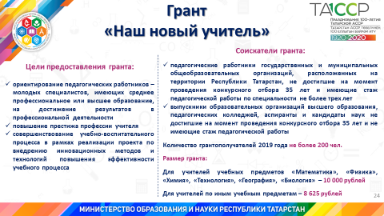
Продолжается конкурсный отбор на соискание гранта «Наш новый учитель». В конкурсных испытаниях на соискание гранта могли принять участие:
- педагогические работники государственных и муниципальных общеобразовательных организаций, расположенных на территории Республики Татарстан, не достигшие на момент проведения конкурсного отбора 35 лет и имеющие стаж педагогической работы по специальности не более трех лет;
- выпускники образовательных организаций высшего образования, педагогических колледжей, аспиранты и кандидаты наук не достигшие на момент проведения конкурсного отбора 35 лет и не имеющие стаж педагогической работы.
Цели предоставления гранта:
- ориентирование педагогических работников – молодых специалистов, имеющих среднее профессиональное или высшее образование, на достижение результатов в профессиональной деятельности;
- повышение престижа профессии учителя;
- совершенствование учебно-воспитательного процесса в рамках реализации проекта по внедрению инновационных методов и технологий повышения эффективности учебного процесса.
Слайд 37
- 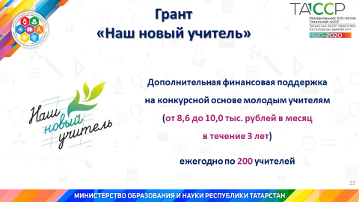
В этом году на соискание гранта заявилось 569 человек. Это почти в 2 раза больше, чем в прошлом году.
По итогам конкурса необходимо отобрать 200 грантовиков, сумма грантов которых составит:
- для учителей учебных предметов «Математика», «Физика», «Химия», «Технология», «География», «Биология» – 10 000 рублей;
- для учителей по иным учебным предметам – 8 625 рублей.
Данную поддержку грантовики будут получать в течение 3 лет.
Слайд 38
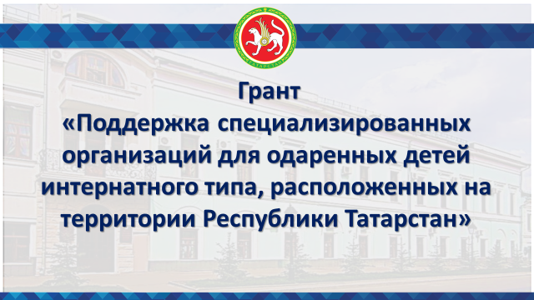
Следующий грант - это грант «Поддержка специализированных организаций для одарённых детей интернатного типа, расположенных на территории Республики Татарстан»
Слайд 39
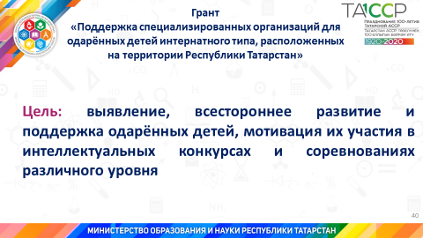
Конкурсный отбор на соискание гранта проходил с 5 июня по 15 июля 2019 года в соответствии с приказом Министерства образования и науки Республики Татарстан от 17.05.2019 № под-813/19 «О конкурсном отборе на соискание гранта «Поддержка специализированных организаций для одаренных детей интернатного типа, расположенных на территории Республики Татарстан».
Данный грант направлен на развитие олимпиадных клубов специализированных организаций для одаренных детей интернатного типа, расположенных на территории Республики Татарстан, с целью выявления, всестороннего развития и поддержки одарённых детей, мотивации их участия в интеллектуальных конкурсах и соревнованиях различного уровня.
Слайд 40
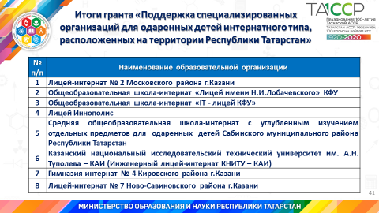
По результатам конкурсного отбора экспертным советом были отобраны 8 образовательных организаций – победителей Конкурса (приказ Министерства от 15.04.2019 № под-1027/19), которые получат от 1 до 2 млн. рублей.
Сейчас идёт работа по подписанию соглашений между министерством образования и науки РТ и грантовиками. Победители представлены на слайде.
№ п/п | Наименование образовательной организации
1 | Муниципальное автономное общеобразовательное учреждение «Лицей-интернат №2» Московского района г. Казани
2 | Общеобразовательная школа-интернат «Лицей имени Н.И. Лобачевского» Федерального государственного автономного образовательного учреждения высшего образования «Казанский (Приволжский) федеральный университет»
3 | Общеобразовательная школа-интернат «IT - лицей Федерального государственного автономного образовательного учреждения высшего образования «Казанский (Приволжский) федеральный университет»
4 | Государственное автономное общеобразовательное учреждение «Лицей Иннополис»
5 | Муниципальное бюджетное общеобразовательное учреждение «Средняя общеобразовательная школа-интернат с углубленным изучением отдельных предметов для одаренных детей» Сабинского муниципального района Республики Татарстан
6 | Федеральное государственное бюджетное образовательное учреждение высшего образования «Казанский национальный исследовательский технический университет им. А.Н. Туполева – КАИ» (Инженерный лицей-интернат КНИТУ – КАИ)
7 | Муниципальное автономное общеобразовательное учреждение «Гимназия-интернат №4» Кировского района г. Казани
8 | Муниципальное автономное общеобразовательное учреждение «Лицей-интернат №7» Ново-Савиновского района г.Казани

Слайд 41
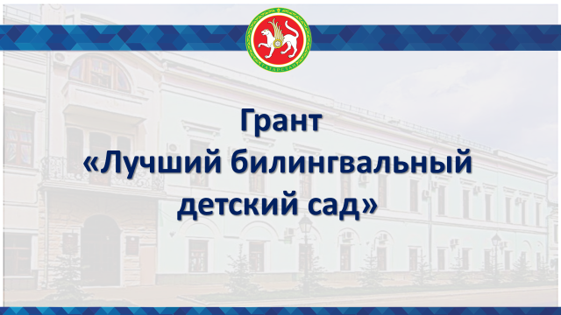

Слайд 42
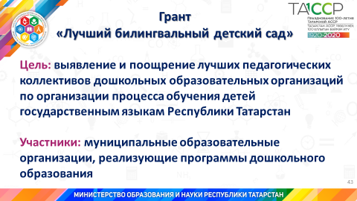
Если говорить о дошкольном уровне, то Министерством ежегодно учреждается Грант «Лучший билингвальный детский сад».
Целью конкурса является выявление и поощрение лучших педагогических коллективов дошкольных образовательных организаций по организации процесса обучения детей государственным языкам Республики Татарстан. Участники Гранта – муниципальные образовательные организации, реализующие программы дошкольного образования.
В ходе конкурсного отбора изучается система работы детских садов по данному направлению: планирование, организация деятельности с детьми, родителями, педагогами, организация языковой среды в группах, результативность обучения детей.
Слайд 43
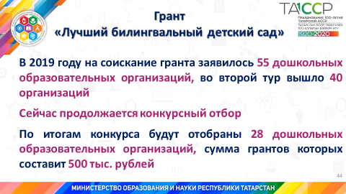
В этом году на соискание гранта заявилось 55 дошкольных образовательных организаций, во второй тур вышло 40 организаций. Сейчас продолжается конкурсный отбор.
По итогам конкурса будут отобраны 28 ДОУ, сумма грантов которых составит 500 тыс. рублей.
Уважаемые коллеги, мне, наверно, не нужно вам напоминать, что выиграть грант – это одно дело и совсем другое – грамотно его реализовать. Желаю всем грантовикам – успехов и дальнейшего профессионального развития!
Слайд 44
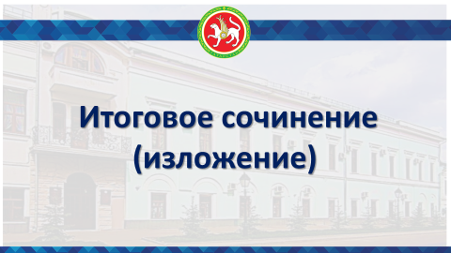
- Итоговое сочинение (изложение)
Слайд 45
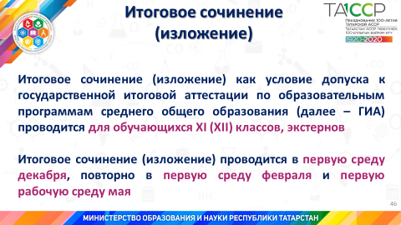
Еще одним актуальным вопросом является организация и проведение итогового сочинения (изложения). Министерством образования и науки Республики Татарстан подготовлен Приказ «Об утверждении инструкций по организации и проведению итогового сочинения (изложения) в Республике Татарстан в 2019/2020 учебном году», который проходит процедуру согласования.
Итоговое сочинение (изложение) как условие допуска к государственной итоговой аттестации по образовательным программам среднего общего образования (далее – ГИА) проводится для обучающихся XI (XII) классов, экстернов.
Слайд 46
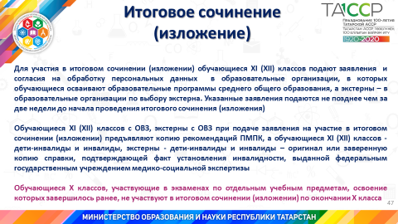
Для участия в итоговом сочинении (изложении) обучающиеся XI (XII) классов подают заявления и согласие на обработку персональных данных в образовательные организации, в которых обучающиеся осваивают образовательные программы среднего общего образования, а экстерны – в образовательные организации по выбору экстерна. Указанные заявления подаются не позднее, чем за две недели до начала проведения итогового сочинения (изложения).
Обучающиеся XI (XII) классов с ОВЗ, экстерны с ОВЗ при подаче заявления на участие в итоговом сочинении (изложении) предъявляют копию рекомендаций ПМПК, а обучающиеся XI (XII) классов - дети-инвалиды и инвалиды, экстерны - дети-инвалиды и инвалиды – оригинал или заверенную копию справки, подтверждающей факт установления инвалидности, выданной федеральным государственным учреждением медико-социальной экспертизы.
Обучающиеся X классов, участвующие в экзаменах по отдельным учебным предметам, освоение которых завершилось ранее, не участвуют в итоговом сочинении (изложении) по окончании X класса .
Слайд 47
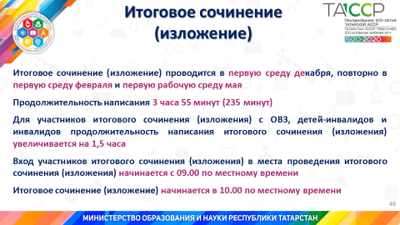
Итоговое сочинение (изложение) проводится в первую среду декабря, повторно в первую среду февраля и первую рабочую среду мая.
Продолжительность написания 3 часа 55 минут (235 минут).
Для участников итогового сочинения (изложения) с ОВЗ, детей-инвалидов и инвалидов продолжительность написания итогового сочинения (изложения) увеличивается на 1,5 часа.
Вход участников итогового сочинения (изложения) в места проведения итогового сочинения (изложения) начинается с 09.00 по местному времени.
Итоговое сочинение (изложение) начинается в 10.00 по местному времени.

Слайд 48
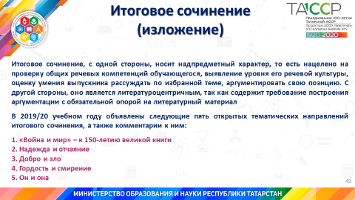
Итоговое сочинение, с одной стороны, носит надпредметный характер, то есть нацелено на проверку общих речевых компетенций обучающегося, выявление уровня его речевой культуры, оценку умения выпускника рассуждать по избранной теме, аргументировать свою позицию. С другой стороны, оно является литературоцентричным, так как содержит требование построения аргументации с обязательной опорой на литературный материал.
В 2019/20 учебном году объявлены следующие пять открытых тематических направлений итогового сочинения, а также комментарии к ним:
1. «Война и мир» – к 150-летию великой книги.
2. Надежда и отчаяние.
3. Добро и зло.
4. Гордость и смирение.
5. Он и она.

Слайд 49

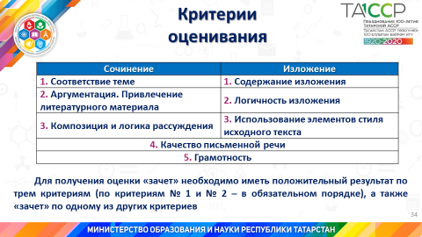
Критерии оценивания:
Сочинение | Изложение
1. Соответствие теме | 1. Содержание изложения
2. Аргументация. Привлечение литературного материала | 2. Логичность изложения
3. Композиция и логика рассуждения | 3. Использование элементов стиля исходного текста
4. Качество письменной речи
5. Грамотность
Для получения оценки «зачет» необходимо иметь положительный результат по трем критериям (по критериям № 1 и № 2 – в обязательном порядке), а также «зачет» по одному из других критериев.
Наши учащиеся уже не первый год проходят через данную процедуру. Надеюсь, что накопленный опыт позволит нам организовать и провести всё на самом высоком уровне.

Слайд 50
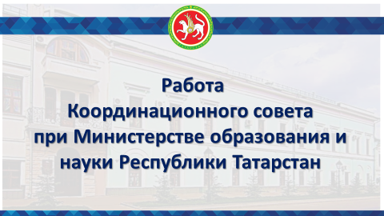
3. Работа Координационного совета при МОиН РТ
Ещё один вопрос, на котором сегодня я хотела бы остановиться – это работа Координационного Совета по изучению учебно-методической деятельности муниципалитетов со слабыми результатами по итогам ГИА.
Слайд 51
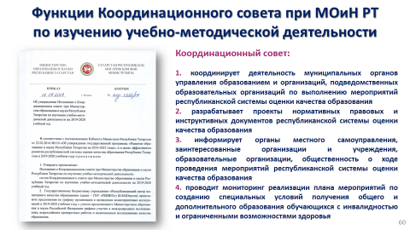
На сегодняшний день подписаны приказы по организации работы Координационного совета:
приказ №под-1282/19 от 16.09.2019 «Об утверждении Положения о Координационном совете при Министерстве образования и науки Республики Татарстан по изучению учебно-методической деятельности на 2019-2020»;
Слайд 52
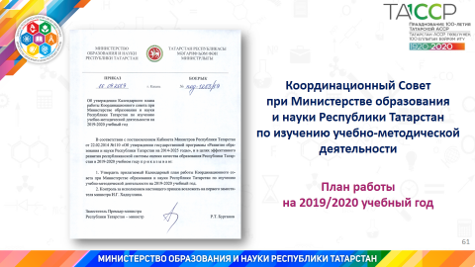
приказ №под-1283/19 от 16.09.2019 «Об утверждении Календарного плана работы Координационного совета при Министерстве образования и науки Республики Татарстан по изучению учебно-методической деятельности на 2019-2020».
Слайды 53
В текущем учебном году нами будет продолжена данная работа. Вашему вниманию представлен Календарный план работы Координационного Совета на 2019/2020 учебный год.
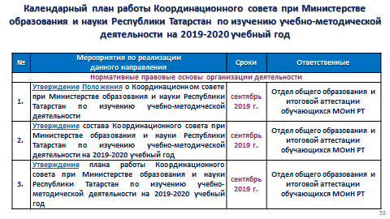
Слайд 54
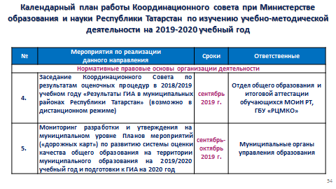
Слайд 55
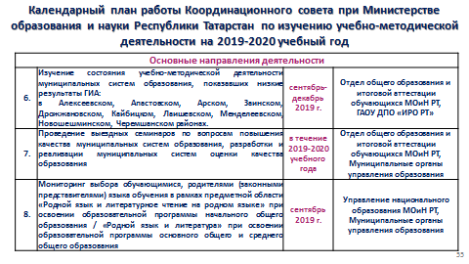
Слайд 56
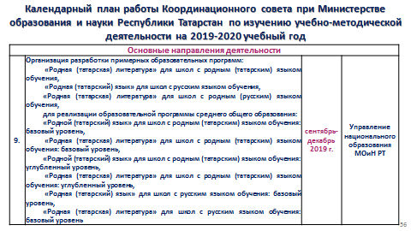
Слайд 57
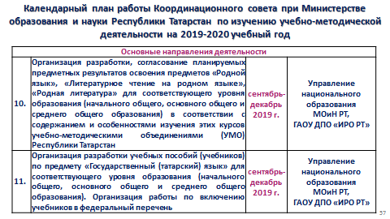

Слайд 58
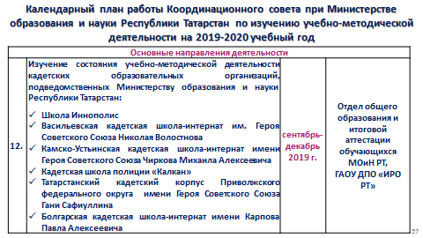
Слайд 59
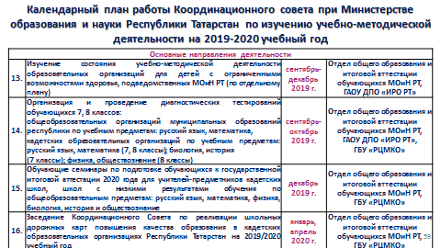

Слайд 60
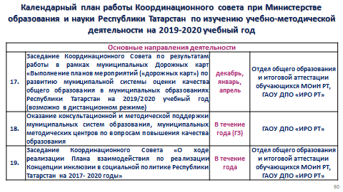
Слайд 61
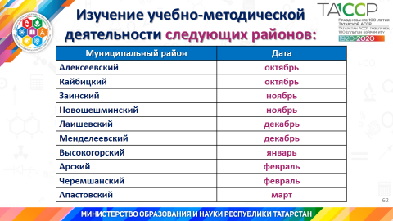
В текущем году Координационным советом будет изучена учебно-методическая деятельность следующих районов, показавших низкие результаты ГИА:
Муниципальный район | Дата
Алексеевский | октябрь
Кайбицкий | октябрь
Заинский | ноябрь
Новошешминский | ноябрь
Лаишевский | декабрь
Менделеевский | декабрь
Высокогорский | январь
Арский | февраль
Черемшанский | февраль
Апастовский | март

Нам предстоит серьёзная работа, которая должна привести к очень конкретным результатам: повышению качества образования в данных районах.
Слайд 62
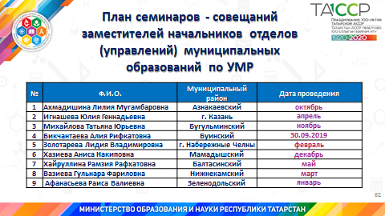
Уважаемые заместители начальников отделов (управлений) образования по учебно-методической работе! В этом году будут открываться и делиться опытом своей работы следующие районы:
№п/п | Ф.И.О. | Муниципальный  район | Дата  мероприятия
1 | Ахмадишина Лилия Мугамбаровна | Азнакаевский | октябрь
2 | Игнашева Юлия Геннадьевна | г. Казань | апрель
3 | Михайлова Татьяна Юрьевна | Бугульминский | ноябрь
4 | Бикчантаева Алия Рифкатовна | Буинский | 30.09.2019
5 | Золотарева Лидия Владимировна | г. Набережные Челны | февраль
6 | Хазиева Аниса Накиповна | Мамадышский | декабрь
7 | Хайруллина Рамзия Рафхатовна | Балтасинский | май
8 | Вазиева Гульнара Фариловна | Нижнекамский | март
9 |  | Зеленодольский | январь

Этим районам есть, что показать. Поэтому с нетерпением будем ждать изучения опыта работы данных районов.
Поздравить с Днём учителя!
Слайд 63

